[天津大学化工学院国家优青Junjie Li团队与华北理工大学Hong Sun论文图片重复使用，合作研究遭审查](https://mp.weixin.qq.com/s?__biz=MzkzMDkwMTQzNw==&mid=2247484804&idx=1&sn=fb8f7664a55fe60393dc7a28366e9138)

[白大褂宣言](javascript:void(0);)2025-05-05 12:18:00山东



点击蓝字 关注我们



2023年10月6日，天津大学化工学院Junjie Li（李俊杰）、Fanglian Yao（姚芳莲）、Hong Zhang（张宏）、华北理工大学Hong Sun（孙红）团队在 Nature Communications 发表题为 **“Chronological adhesive cardiac patch for synchronous mechanophysiological monitoring and electrocoupling therapy”**的文章。

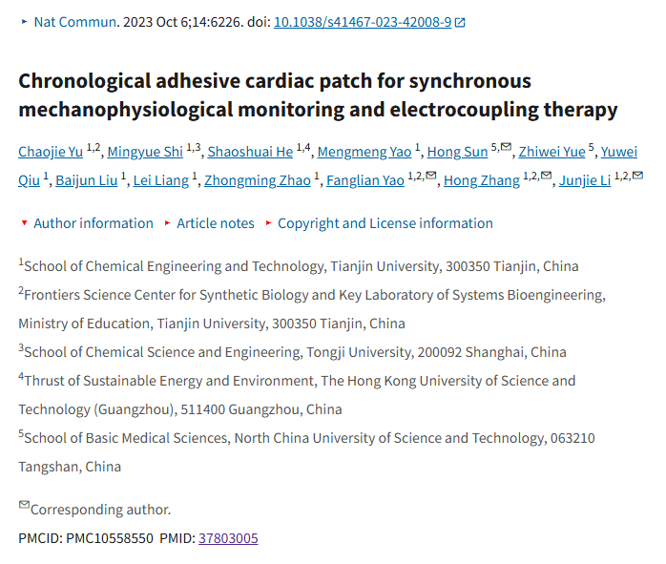

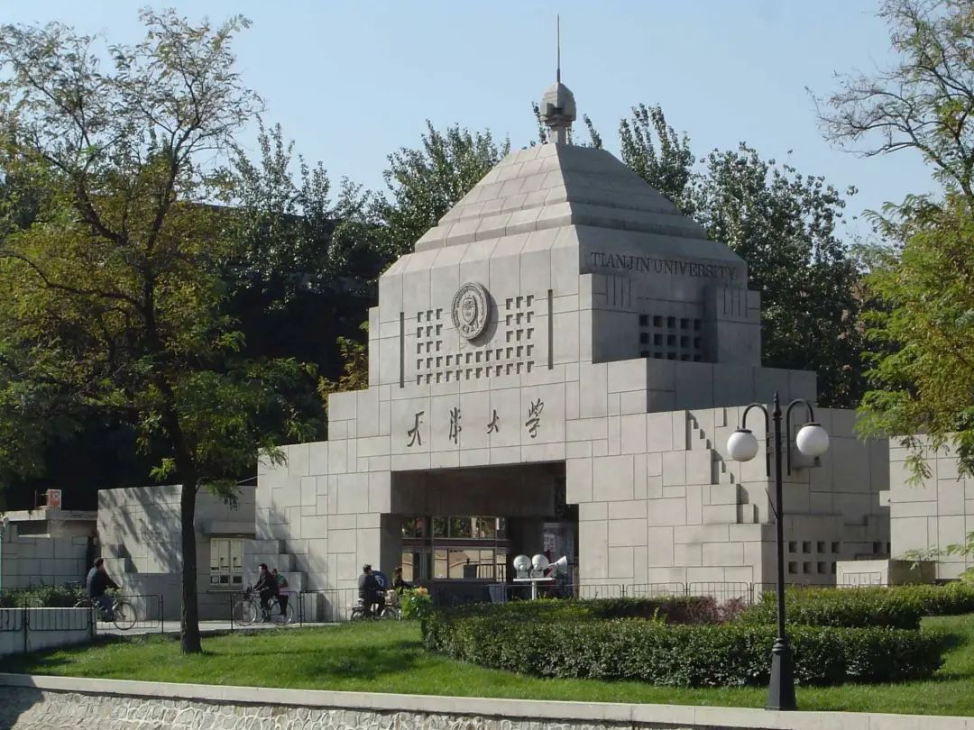

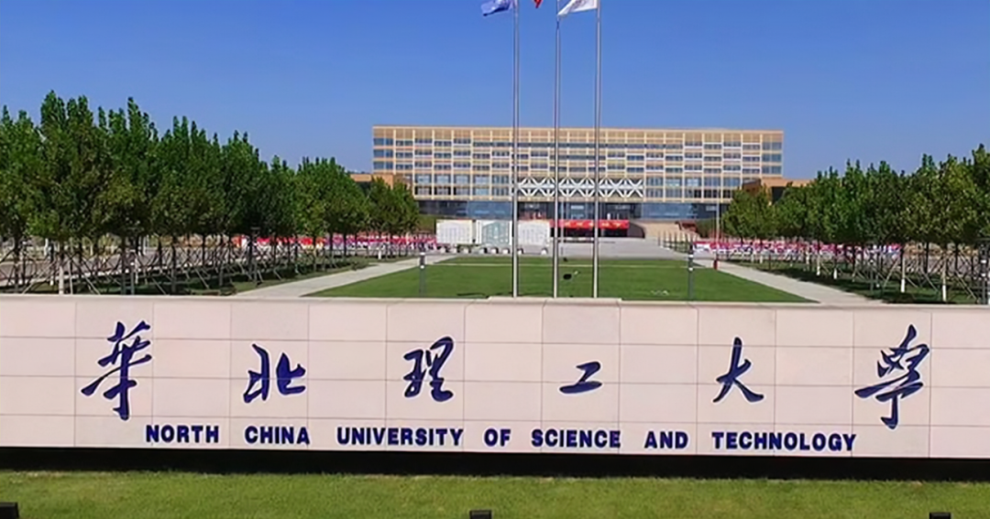

**经核查比对，文章部分实验图像存在以下重复现象：**

* **在补充图 17b 中，标注为 “对照组，48 小时 ”和 “CAHP，48 小时 ”的荧光图像似乎是相同的，尽管它们被列为不同的实验组**

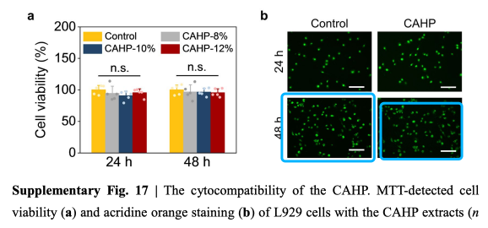

**参考信息：**

https://pmc.ncbi.nlm.nih.gov/articles/PMC10558550/